～ 社会福祉法人青葉学園（福島市）が御下賜金を拝受 ～
天皇陛下におかれましては、天皇誕生日に際し、社会福祉事業御奨励のため、事業運営が優良な民間社会福祉事業施設・団体に対し、金員を御下賜されました。
本年度は、本県においては「社会福祉法人青葉学園」が拝受し、１２月１９日、県庁で内堀雅雄知事から鈴木健一理事長に伝達されました。

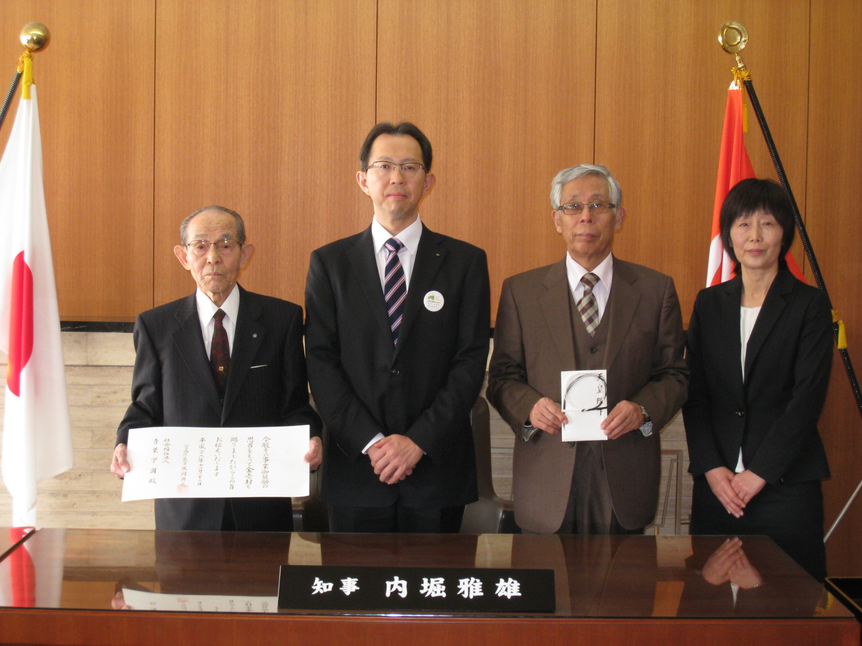 （知事から御下賜金を受ける鈴木理事長）

「社会福祉法人青葉学園」は、昭和２１年戦災孤児の養育と教育のため、創始者が伊達郡に創設し、昭和２８年社会福祉法人設立を認可され、昭和３０年福島市に移転し、家庭的な環境の中での児童養護施設を目指し、小規模グループケアを積極的に導入するなど、県内の児童養護施設の模範となっています。

(知事と記念撮影)

平成２４年４月の民法改正により未成年後見制度が新たに施行され、個人だけでなく、社会福祉法人等も未成年後見人としての選任が可能とされました。
「社会福祉法人青葉学園」では、当制度により平成２５年度に県内の社会福祉法人として初めて未成年後見人に選任されており、未成年後見人の選択肢を広げることに率先して寄与しています。
また、学園の児童が高校卒業後に大学等へ進学するために必要な資金の一部を給付すること等を目的に、平成２５年１０月に寄附金を原資とする「社会福祉法人青葉学園教育基金積立制度」を創設し、卒業後の児童の教育のサポートに熱心に取り組んでいます。
さらに、平成２４年度には福祉サービス第三者評価を県内の社会的養護施設の中でいち早く受審するなど、サービスの質の向上に努めるとともに、地域の福祉ニーズを的確にとらえながら、積極的にサービスの提供に努めている法人です。

～ おめでとうございます。～

